FD-MBC-A型 多球碰撞演示仪
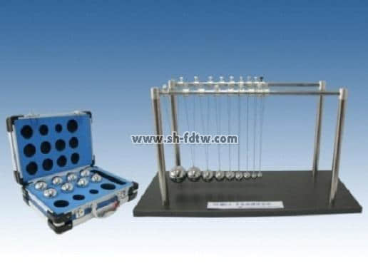
本演示实验仪可演示直径不等或者质量不等钢球的碰撞过程，验证动量守恒原理，物理现象明显，且生动。利于学生对动量守恒原理的理解。

